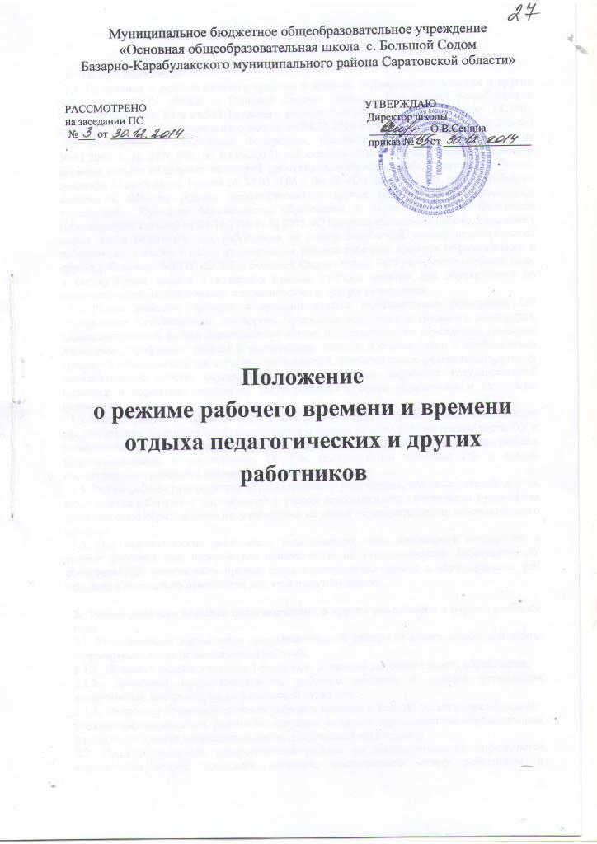
- Общие положения
  - Положение о режиме рабочего времени и времени отдыха педагогических и других работников МБОУ «ООШ с. Большой Содом» (далее – Положение) разработано в соответствии со ст. 92 и ст.333 Трудового кодекса Российской Федерации(далее- ТК РФ), пунктом 7 статьи4 7 Федерального закона от 29.12.2012 г.( ред. от 23.07.2013) № 273-ФЗ «Об образовании в Российской Федерации», постановлением Правительства РФ от 30.12.2002 г. № 877( ред. от 04.09.2012) «об особенностях режима рабочего времени и времени отдыха отдельных категорий работников, имеющих особый характер работы», приказом Минобрнауки России от 27.03.2006 г. № 69 «Об особенностях режима рабочего времени и времени отдыха педагогических и других работников образовательных учреждений», Приказом Министерства образования и науки Российской Федерации (Минобрнауки России) от 24.12.2010 г. № 2075 «О продолжительности рабочего времени ( норме часов педагогических работников за ставку заработной платы) педагогических работников», а также в целях упорядочения режима рабочего времени педагогических и других работников МБОУ «ООШ с. Большой Содом» (далее –ОУ) в течение учебного года, в каникулярный период и в период отмены учебных занятий для обучающихся по санитарно-эпидемиологическим, климатическим и другим основаниям.
  - Режим рабочего времени и времени отдыха педагогических работников ОУ определяется Коллективным договором, Правилами внутреннего трудового распорядка, иными локальными актами нормативными актами образовательного учреждения, трудовым договором , графиками работы и расписанием занятий в соответствии с требованиями трудового законодательства, с учетом особенностей, установленных федеральным органом исполнительной власти, осуществляющим функции по выработке государственной политики и нормативно-правовому регулированию в сфере образования и настоящим положением.
  - Режим рабочего времени и времени отдыха других работников, включающий предоставление выходных дней, определяется с учетом режима работы деятельности ОУ и устанавливается Правилами внутреннего трудового распорядка, графиками работы, разрабатываемыми в соответствии ТК РФ, федеральными законами РФ и иными нормативными правовыми актами, настоящим положением.
  - Режим работы руководителя образовательного учреждения, его заместителей, других руководящих работников определяется с учетом необходимости обеспечения руководства деятельностью образовательного учреждения во время образовательного, воспитательного процесса.
1.5. Для педагогических работников, выполняющих свои обязанности непрерывно в течение рабочего дня, перерыв для приема пищи не устанавливается. Работникам ОУ обеспечивается возможность приема пищи одновременно вместе с обучающимися или отдельно в специально отведенном для этой цели помещении.

2. Режим рабочего времени педагогических и других работников в период учебного года
2.1. Установленная норма часов преподавательской работы за ставку заработной платы (нормируемая часть педагогической работы):
2.1.1. 18 часов в неделю учителям 1-9 классов, педагогам дополнительного образования;
2.1.2. 30-часовая продолжительность рабочего времени в неделю установлена воспитателям, инструкторам по физической культуре;
2.1.3. 36-часовая продолжительность рабочего времени в неделю установлена педагогам-психологам, социальным педагогам, старшим вожатым, преподавателям-организаторам (основ безопасности жизнедеятельности, допризывной подготовки).
2.2. Продолжительность педагогической работы по совместительству определяется соглашением сторон трудового договора, заключаемого между работником и работодателем в лице директора ОУ. По трудовому договору педагогическая работа по совместительству не может превышать:
2.2.1. половины месячной нормы рабочего времени, исчисленной из установленной педагогическому работнику продолжительности рабочей недели (нормы часов педагогической работы за ставку заработной платы);
2.2.2. 16 часов в неделю - в тех случаях, когда по выполняемой в порядке совместительства педагогической работе половина месячной нормы рабочего времени (половины часов педагогической работы за ставку заработной платы) от установленной недельной продолжительности составляет менее 16 часов в неделю.
2.3. Продолжительность рабочего времени других работников, не перечисленных в п.2.1. устанавливается трудовым договором: 36 часовая рабочая неделя для женщин, 40 часовая рабочая неделя для мужчин.
2.4. В рабочее время педагогических работников в зависимости от занимаемой должности включается учебная (преподавательская), воспитательная работа, индивидуальная работа с обучающимися, научная, творческая и исследовательская работа, а также другая педагогическая работа, предусмотренная трудовыми (должностными) обязанностями и (или) индивидуальным планом, - методическая, подготовительная, организационная, диагностическая, работа по ведению мониторинга, работа, предусмотренная планами воспитательных, физкультурно-оздоровительных, спортивных, творческих и иных мероприятий, проводимых с обучающимися. Конкретные трудовые (должностные) обязанности педагогических работников определяются трудовыми договорами (служебными контрактами) и должностными инструкциями. Соотношение учебной (преподавательской) и другой педагогической работы в пределах рабочей недели или учебного года определяется соответствующими локальными нормативными актами ОУ с учетом количества часов по учебному плану, специальности и квалификации работника.
2.5. Выполнение педагогической работы учителями, педагогами дополнительного образования (далее - педагогические работники, ведущие преподавательскую работу) характеризуется наличием установленных норм времени только для выполнения педагогической работы, связанной с преподавательской работой. Выполнение другой части педагогической работы педагогическими работниками, ведущими преподавательскую работу, осуществляется в течение рабочего времени, которое не конкретизировано по количеству часов. После установления педагогическим работникам учебной нагрузки на новый учебный год нормируемой частью их рабочего времени будет являться установленный им объем учебной (педагогической) нагрузки, выполнение которой регулируется расписанием уроков (учебных занятий) в классах, группах, в кружках.
2.6. Нормируемая часть рабочего времени работников, ведущих преподавательскую работу, определяется в астрономических часах и включает проводимые уроки (учебные занятия) (далее - учебные занятия) независимо от их продолжительности и короткие перерывы (перемены) между каждым учебным занятием, установленные для обучающихся, в том числе «динамический час» для обучающихся I класса. При этом количеству часов установленной учебной нагрузки соответствует количество проводимых указанными работниками учебных занятий продолжительностью, не превышающей 45 минут. Конкретная продолжительность учебных занятий, а также перерывов (перемен) между ними предусматривается Уставом ОУ с учетом соответствующих санитарно-эпидемиологических правил и нормативов (СанПиН), утвержденных в установленном порядке. Выполнение преподавательской работы регулируется расписанием учебных занятий. При проведении спаренных учебных занятий неустановленные перерывы могут суммироваться и использоваться для выполнения другой педагогической работы в порядке, предусмотренном Правилами внутреннего трудового распорядка ОУ.
2.7. Другая часть педагогической работы работников, ведущих преподавательскую работу, требующая затрат рабочего времени, которое не конкретизировано по количеству часов, вытекает из их должностных обязанностей, предусмотренных уставом ОУ, правилами внутреннего трудового распорядка ОУ, тарифно-квалификационными (квалификационными) характеристиками, и регулируется графиками и планами работы, в том числе личными планами педагогического работника, и включает:
2.7.1. выполнение обязанностей, связанных с участием в работе педагогических, методических советов, с работой по проведению родительских собраний, консультаций, оздоровительных, воспитательных и других мероприятий, предусмотренных образовательной программой;
2.7.2. организацию и проведение методической, диагностической и консультативной помощи родителям (законным представителям), семьям, обучающим детей на дому в соответствии с медицинским заключением;
2.7.3. время, затрачиваемое непосредственно на подготовку к работе по обучению и воспитанию обучающихся, изучению их индивидуальных способностей, интересов и склонностей, а также их семейных обстоятельств и жилищно-бытовых условий;
2.7.4. периодические кратковременные дежурства в ОУ в период образовательного процесса, которые при необходимости могут организовываться в целях подготовки к проведению занятий, наблюдения за выполнением режима дня обучающимися, обеспечения порядка и дисциплины в течение учебного времени, в том числе во время перерывов между занятиями, устанавливаемых для отдыха обучающихся, различной степени активности, приема ими пищи.При составлении графика дежурств педагогических работников в ОУ в период проведения учебных занятий, до их начала и после окончания учебных занятий учитываются сменность работы ОУ, режим рабочего времени каждого педагогического работника в соответствии с расписанием учебных занятий, общим планом мероприятий, другие особенности работы с тем, чтобы не допускать случаев длительного дежурства педагогических работников, дежурства в дни, когда учебная нагрузка отсутствует или незначительна. В дни работы к дежурству по образовательному учреждению педагогические работники привлекаются не ранее чем за 20 минут до начала учебных занятий и не позднее 20 минут после окончания их последнего учебного занятия;
2.7.5. выполнением дополнительно возложенных на педагогических работников обязанностей, непосредственно связанных с образовательным процессом, с соответствующей дополнительной оплатой труда (классное руководство, проверка письменных работ, заведование учебными кабинетами, руководство школьными методическими объединениями).
2.8. Дни недели (периоды времени, в течение которых ОУ осуществляет свою деятельность), свободные для педагогических работников, ведущих преподавательскую работу, от проведения учебных занятий по расписанию, от выполнения иных обязанностей, регулируемых графиками и планами работы, педагогический работник может использовать для повышения квалификации, самообразования, подготовки к занятиям.
2.9. Режим рабочего времени учителей, которым не может быть обеспечена полная учебная нагрузка и гарантируется выплата ставки заработной платы в полном размере в случаях, предусмотренных постановлением Правительства Российской Федерации от 3 апреля 2003 г. № 191 «О продолжительности рабочего времени (норме часов педагогической работы за ставку заработной платы) педагогических работников образовательных учреждений» (Собрание законодательства Российской Федерации, 2003, № 14, ст. 1289;2005, № 7, ст.560), определяется с учетом их догрузки до установленной нормы часов другой педагогической работой.Формой догрузки может являться педагогическая работа без дополнительной оплаты в группе продленного дня, кружковая работа, работа по замене отсутствующих учителей, проведение индивидуальных занятий на дому с обучающимися, организуемых в соответствии с медицинским заключением, выполнение частично или в полном объеме работы по классному руководству, проверке письменных работ, внеклассной работы по физическому воспитанию и другой педагогической работы, объем работы, которой регулируется ОУ.
2.10. Режим рабочего времени учителей 1-х классов определяется с учетом Гигиенических требований к условиям обучения в общеобразовательных учреждениях СанПиН, предусматривающих в первые два месяца «ступенчатый» метод наращивания учебной нагрузки, а также динамическую паузу, что не должно отражаться на объеме учебной нагрузки, определение которой производится один раз в год на начало учебного года в соответствии с учебным планом.
2.11. Режим рабочего времени учителей, у которых по не зависящим от них причинам (сокращение количества часов по учебному плану и учебным программам и (или) классов, групп и др.) в течение учебного года учебная нагрузка уменьшается по сравнению с учебной нагрузкой, установленной им на начало учебного года, до конца учебного года определяется количеством часов пропорционально сохраняемой им в порядке, установленном Правительством Российской Федерации, заработной платы, с учетом времени, необходимого для выполнения педагогической работы, предусмотренной в п. 2.3 настоящего Положения.
2.12. Педагогическим работникам ОУ, участвующим по решению уполномоченных органов исполнительной власти в проведении единого государственного экзамена в рабочее время и освобожденным от основной работы на период проведения единого государственного экзамена, предоставляются гарантии и компенсации, установленные трудовым законодательством и иными актами, содержащими нормы трудового права. Педагогическим работникам, участвующим в проведении единого государственного экзамена, выплачивается компенсация за работу по подготовке и проведению единого государственного экзамена. Размер и порядок выплаты указанной компенсации устанавливаются Министерством образования по Саратовской области за счет бюджетных ассигнований бюджета Саратовской области, выделяемых на проведение единого государственного экзамена.

3. Разделение рабочего дня на части
3.1. При составлении графиков работы педагогических и других работников перерывы в рабочем времени, не связанные с отдыхом и приемом работниками пищи, не допускаются за исключением случаев, предусмотренных настоящим Положением.
3.2. При составлении расписаний учебных занятий ОУ обязано исключить нерациональные затраты времени педагогических работников, ведущих преподавательскую работу, с тем, чтобы не нарушалась их непрерывная последовательность и не образовывались длительные перерывы (так называемые «окна»), которые в отличие от коротких перерывов (перемен) между каждым учебным занятием, установленных для обучающихся, воспитанников, рабочим временем педагогических работников не являются. Если же перерывы в рабочем времени образуются из-за того, что работник выполняет педагогическую работу более чем на одну ставку, в связи с чем невозможно соблюсти непрерывной его работы в течение дня, то это к разделению рабочего времени на части не относится. В этом случае педагогический работник, давая согласие на работу сверх установленной нормы часов за ставку, соглашается на условия выполнения дополнительной работы в установленное время.

4. Режим рабочего времени работников в каникулярный период
4.1. Периоды осенних, зимних, весенних и летних каникул, установленных для обучающихся и не совпадающие с ежегодными оплачиваемыми основными и дополнительными отпусками работников (далее - каникулярный период), являются для них рабочим временем.
4.2. В каникулярный период педагогические работники осуществляют педагогическую,
методическую, а также организационную работу, связанную с реализацией образовательной программы, в пределах нормируемой части их рабочего времени (установленного объема учебной нагрузки (педагогической работы), определенной им до начала каникул, и времени, необходимого для выполнения работ, предусмотренных пунктом 2.3 настоящего Положения, с сохранением заработной платы в установленном порядке. Учителя, осуществляющие индивидуальное обучение на дому детей в соответствии с медицинским заключением, в каникулярный период привлекаются к педагогической (методической, организационной) работе с учетом количества часов индивидуального обучения таких детей, установленного им до начала каникул.
4.3. Режим рабочего времени педагогических работников, принятых на работу во время летних каникул обучающихся, определяется в пределах нормы часов преподавательской
(педагогической) работы в неделю, установленной за ставку заработной платы и времени, необходимого для выполнения других должностных обязанностей.
4.4. Режим рабочего времени учебно-вспомогательного и обслуживающего персонала в каникулярный период определяется в пределах времени, установленного по занимаемой должности. Указанные работники в установленном законодательством порядке могут привлекаться для выполнения хозяйственных работ, не требующих специальных знаний.
4.5. Режим рабочего времени всех работников в каникулярный период регулируется приказом директора ОУ и графиками работ с указанием их характера. Привлечение к работе в каникулярный период, а также в период отмены занятий по указанным выше причинам осуществляется на основании соответствующих распорядительных документов образовательного учреждения, в которых одновременно определяются выполняемые работниками обязанности и график работы, при составлении которого, в эти периоды с согласия работника, объем установленной недельной учебной нагрузки (педагогической работы) может быть выполнен за меньшее
количество дней в неделю или месяц по сравнению с установленным до этого расписанием.

5. Режим рабочего времени работников в период отмены для обучающихся учебных занятий (образовательного процесса) по санитарно-эпидемиологическим, климатическим и другим основаниям
5.1. Периоды отмены учебных занятий (образовательного процесса) для обучающихся по санитарно-эпидемиологическим, климатическим и другим основаниям являются рабочим временем педагогических и других работников ОУ.
5.2. В периоды отмены учебных занятий (образовательного процесса) в отдельных классах либо в целом по ОУ по санитарно-эпидемиологическим, климатическим и другим основаниям учителя и другие педагогические работники привлекаются к учебно-воспитательной, методической, организационной работе в порядке и на условиях, предусмотренных в разделе 4 настоящего Положения.

6. Режим рабочего времени работников в оздоровительных образовательных учреждениях, при проведении туристских походов, экскурсий, экспедиций, путешествий
6.1. Режим рабочего времени педагогических работников, привлекаемых в период, не совпадающий с ежегодным оплачиваемым отпуском, на срок не более одного месяца, в оздоровительные образовательные учреждения с дневным пребыванием детей, создаваемые в каникулярный период на базе общеобразовательного учреждения определяется в порядке, предусмотренном разделом 4 настоящего Положения.
6.2. Привлечение педагогических работников в каникулярный период, не совпадающий
с их ежегодным оплачиваемым отпуском, к работе в оздоровительные лагеря и другие оздоровительные образовательные учреждения, находящиеся в другой местности, а также в качестве руководителей длительных (без возвращения в тот же день) походов, экспедиций, экскурсий, путешествий в другую местность может иметь место только с согласия работников. Режим рабочего времени указанных работников устанавливается с учетом выполняемой ими работы и определяется Правилами внутреннего трудового распорядка ОУ, графиками работы.

7. Регулирование рабочего времени отдельных педагогических работников
7.1. Режим рабочего времени педагогов-психологов в пределах 36-часовой рабочей недели регулируется Правилами внутреннего трудового распорядка ОУ с учетом выполнения индивидуальной и групповой консультативной работы с участниками образовательного процесса в пределах не менее половины недельной продолжительности их рабочего времени, подготовки к индивидуальной и групповой консультативной работе, обработки, анализа и обобщения полученных результатов, заполнения отчетной документации, а также повышения своей квалификации. Выполнение указанной работы педагогом-психологом может осуществляться как непосредственно в ОУ так и за его пределами.

8. Порядок внесения изменений в положение и прекращения его действия
8.1. Положение вступает в силу со дня утверждения руководителем образовательного учреждения, и действуют до его отмены.
8.2. В настоящее Положение коллегиальными органами ОУ могут вноситься изменения и дополнения, вызванные изменением законодательства и появлением новых нормативно-правовых документов.
8.3. Измененная редакция Положения вступает в силу после утверждения ее руководителем образовательного учреждения.
8.4. Настоящее Положение прекращает свое действие при реорганизации или ликвидации МБОУ «ООШ с. Большой Содом».

